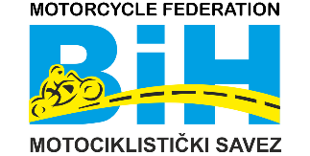 | Motorcycle Federation of Bosnia&Herzegovina  St. Fra-Grge Martica 127, 71260 Kresevo, B&H  E-mail: motosavezbih@gmail.com  www.msbih.ba

Anex 11-1

ZAHTJEV
ZA IZDAVANJE
ISPISNICE

Molim Vas da mi (dole navedenom vozaču), u skladu sa odredbama Sportskog motociklističkog pravilnika MS BiH i važećih pravila unutar kluba, omogućite ispis iz članstva kluba.

IME I PREZIME VOZAČA
KLUB
(naziv)
BROJ VOZAČKE LICENCE (posljednji)
RAZLOG

Napomena: Ukoliko klub ne odgovori na Zahtjev u roku od 15 dana od dana podnošenja Zahtjeva, isti se upućuje na ured MS BiH na daljnje postupanje.

1x Klub
1x a/a Vozač

U _______________; __.__.20___.g. _______________________
(potpis vozača)

_______________________
(potpis roditelja)
(samo ukoliko se radi o maloljetnom vozaču)

